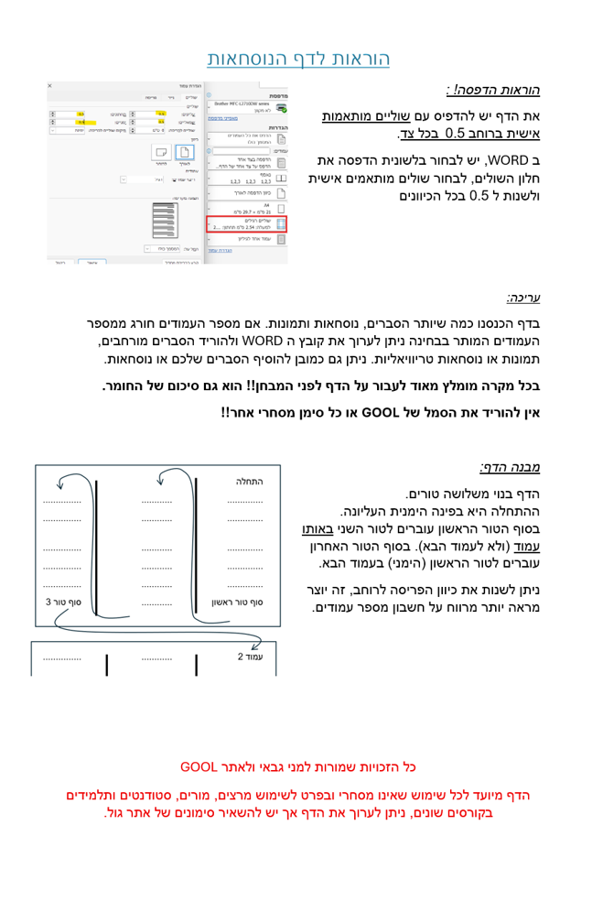

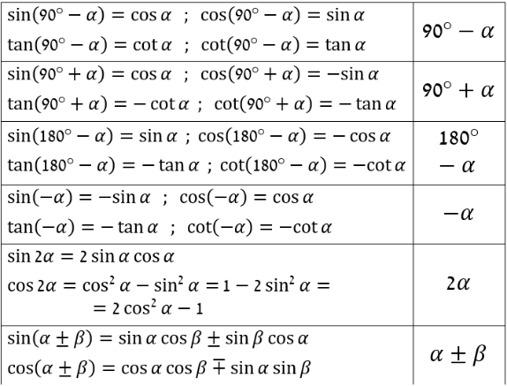
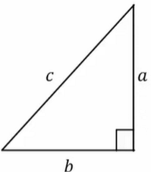
פונקציות טריגונומטריות GOOL
$$\sin{α}=\frac{a}{c}=\frac{שמול ניצב}{יתר}$$
$$\cos{α}=\frac{b}{c}=\frac{ליד ניצב}{יתר}$$
$$\tan{α}=\frac{a}{b}=\frac{שמול ניצב}{ליד ניצב}$$
$$\tan{α}=\frac{\sin{α}}{\cos{α}} ; \cot{α}=\frac{b}{a}=\frac{ליד ניצב}{שמול ניצב}=\frac{1}{\tan{α}}$$
$$a^{2}+b^{2}=c^{2}$$

משוואת הקו הישר GOOL
משוואת הקו הישר: $y=mx+n$
$m=\frac{Δy}{Δx}=\tan{α}$ היא השיפוע, כאשר $α$ היא הזווית של הישר עם ציר ה-$x$. $n$ היא נקודת חיתוך עם ציר ה-$y$.
מרחק בין שתי נקודות: $d^{2}={\left(x_{2}-x_{1}\right)}^{2}+{\left(y_{2}-y_{1}\right)}^{2}$

הפרבולה GOOL
משוואת הפרבולה: $y=ax^{2}+bx+c$
$a$ חיוב הפרבולה מחייכת, שלילי בוכה.
קודקוד הפרבולה: $x_{קודקוד}=-\frac{b}{2a}$
נוסחת השורשים: $x_{1,2}=\frac{-b±\sqrt{b^{2}-4ac}}{2a}$

מבוא פיזיקאלי GOOL
חוקי חזקות: ${\left(ab\right)}^{c}=a^{c}b^{c} ; a^{b}a^{c}=a^{b+c}$
$${\left(a^{b}\right)}^{c}=a^{bc} ; \frac{1}{a^{b}}=a^{-b}$$
מעברים בין יחידות:
קילו (k) זה 1000 : 1kg=1000gr ; 1km=1000m
מילי (m) זה $\frac{1}{1000}$ לדוגמה: מילימטר $1mm=\frac{1}{1000}m$, ומיליגרם $1mg=\frac{1}{1000}gr$
ליטר: 1liter=1000${cm}^{3}$
קוב: $קוב1=1000m^{3}=1000liter$
שנת אור היא המרחק שהאור עושה בשנה:
$$1lightyear=9.4608⋅{10}^{15}m$$
צפיפות:
צפיפות נפחית : $ρ=\frac{M}{V}$ ; צפיפות משטחית: $σ=\frac{M}{S}$
צפיפות אורכית: $λ=\frac{M}{l}$
$V,S,l$ הם נפח שטח ואורך הגוף בהתאמה

תנועה בקו ישר GOOL
העתק- השינוי במיקום הגוף: $Δx=x_{2}-x_{1}$
דרך - אורך כל המסלול שעשה הגוף, סימון באות S
מהירות ממוצעת או קבועה: $v=\frac{Δx}{Δt}=\frac{x_{2}-x_{1}}{t_{2}-t_{1}}$
המיקום כתלות בזמן במהירות קבועה:
$$x\left(t\right)=x_{0}+v\left(t-t_{0}\right)$$
גרפים: גרף המיקום במקרה של תנועה במהירות קבועה יהיה קו ישר. שיפוע הגרף הוא המהירות.
- גרף המהירות במקרה של מהירות קבועה הוא קו ישר אופקי.
- השטח מתת לגרף המהירות הוא ההעתק, עובדה זו נכונה גם עבור מהירות לא קבועה.
- השטח החיובי מתחת לגרף המהירות הוא הדרך
תאוצה קבועה או ממוצעת: $a=\frac{Δv}{Δt}=\frac{v_{2}-v_{1}}{t_{2}-t_{1}}$
מהירות כתלות בזמן בתנועה בתאוצה קבועה:
$$v\left(t\right)=v_{0}+a(t-t_{0})$$
כאשר $v_{0}$ היא המהירות בזמן $t_{0}$ (בדר"כ רגע תחילת התנועה)
מיקום כתלות בזמן בתנועה בתאוצה קבועה:
$$x\left(t\right)=x_{0}+v_{0}\left(t-t_{0}\right)+\frac{1}{2}a{\left(t-t_{0}\right)}^{2}$$
כאשר $x_{0}$ ו $v_{0}$ הן המיקום והמהירות בזמן $t_{0}$ (בדר"כ רגע התחלת התנועה)
נוסחה נוספת המקשרת בין המהירות למיקום (ללא תלות בזמן) בתאוצה קבועה: $v_{f}^{2}=v_{i}^{2}+2a(x_{f}-x_{i})$גרפים:
- התאוצה היא השיפוע בגרף של המהירות כתלות בזמן.
- השטח מתחת לגרף של התאוצה כתלות בזמן שווה לשינוי המהירות.
- הגרף של המיקום כתלות בזמן בתאוצה קבועה הוא פרבולה. תאוצה חיובית פרבולה מחייכת, תאוצה שלילית פרבולה עצובה.

וקטורים GOOL
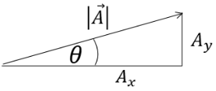
פירוק לרכיבים:
$$A_{y}=\left|\vec{A}\right|\sin{θ}$$
$$A_{x}=\left|\vec{A}\right|\cos{θ}$$
למצא גודל וזווית: $\left|\vec{A}\right|=\sqrt{A_{x}^{2}+A_{y}^{2}} ; \tan{θ=}\frac{A_{y}}{A_{x}}$
חיבור וקטורים:
- בצורה גרפית נצמיד ראש לזנב. וקטור הסכום יהיה וקטור מהזנב הראשון לראש הוקטור האחרון.
-תמיד ניתן להזיז וקטור במרחב כל עוד שומרים על האורך והכיוון שלו.
- בצורה אלגברית נסכום את הרכיבים:
$$\vec{A}+\vec{B}=\left(A_{x}+B_{x},A_{y}+B_{y}\right)$$
- בצורה פולרית, נפרק לרכיבים ונסכום.
כפל/חלוקה בסקלר: בצורה אלגברית, נכפיל/נחלק כל רכיב בסקלר: $\vec{B}=α\vec{A}=\left(αA_{x},{αA}_{y}\right)$
- בצורה פולרית, נכפיל/נחלק את הגודל בסקלר (הכיוון לא משתנה אלא אם הסקלר שלילי ואז הכיוון מתהפך)
מכפלה סקלרית בין שני וקטורים:
$$\vec{A}⋅\vec{B}=A_{x}{⋅B}_{x}+A_{y}⋅B_{y}+A_{z}⋅B_{z}=$$
$$=\left|\vec{A}\right|\left|\vec{B}\right|⋅\cos{α}$$
- תוצאת המכפלה היא תמיד סקלר (ולא וקטור)
- מכפלה סקלרית של וקטורים מאונכים מתאפסת.
נוסחה למציאת זווית בין וקטורים:
$$\cos{α}=\frac{A_{x}B_{x}+A_{y}B_{y}+A_{z}⋅B_{z}}{\left|\vec{A}\right|⋅\left|\vec{B}\right|}$$
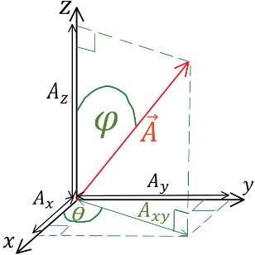
וקטור בשלושה מימדים:
$0≤φ≤π$
$$0≤θ≤2π \\ \tan{θ}=\frac{A_{y}}{A_{x}}$$------רווח
$$רווח$$
רווח
רווח
רווח
רווח
$\sqrt{A_{x}^{2}+A_{y}^{2}+A_{z}^{2}}$ $; \cos{φ}=\frac{A_{z}}{\left|\vec{A}\right|}=\frac{A_{z}}{\sqrt{A_{x}^{2}+A_{y}^{2}+A_{z}^{2}}}$
- פירוק לרכיבים: $A_{z}=\left|\vec{A}\right|\cos{φ}$ ; $A_{xy}=\left|\vec{A}\right|\sin{φ}$
$A_{x}=\left|\vec{A}\right|\sin{φ}\cos{θ ;}$ $A_{y}=\left|\vec{A}\right|\sin{φ}\sin{θ }$

דינמיקה – חוק I ו- III של ניוטון GOOL
החוק הראשון של ניוטון: אם גוף נע במהירות קבועה בקו ישר (או במנוחה) אז סכום הכוחות עליו מתאפס ולהפך.
החוק השלישי של ניוטון: לכל כוח שגוף אחד מפעיל על גוף שני (כוח פעולה) הגוף השני חייב להפעיל כוח בחזרה (כוח תגובה) השווה בגודלו והפוך בכיוונו.
- שימו לב!! הכוחות פועלים על שני גופים שונים ולכן לא יהיו באותו תרשים כוחות.
חיכוך סטטי:
- פועל כאשר הגוף במנוחה (ביחס למשטח המגע).
- כיוונו מנוגד לכיוון שקול הכוחות.
- גודלו משתנה בהתאם לכוחות הפועלים.
- ערך מקסימאלי : $f_{s,max}=μ_{s}N$ או $f_{s}≤μ_{s}N$
חיכוך קינטי:
- פועל כאשר הגוף בתנועה (ביחס למשטח המגע).
- גודלו קבוע (אינו תלוי במהירות או בכוחות האחרים בניגוד לסטטי) ושווה ל: $f_{k}=μ_{k}N$
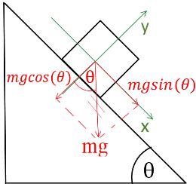
המישור המשופע:
בבעיות עם מישור משופע מומלץ לבחור מערת צירים כך שציר X מקביל למישור וציר Y מאונך.
הרכיב של mg במקביל למישור יהיה $mgsin(θ)$ ובמאונך למישור $mgcos(θ)$ , שימו לב לסימנים בהתאם לכיוון הצירים.

דינמיקה – חוק II של ניוטון GOOL
חוק II של ניוטון: $Σ\vec{F}=m\vec{a}$
- בגלל שהשוויון וקטורי צריך שיהיה שוויון בכל ציר בנפרד. כלומר: $ΣF_{x}=ma_{x}$, $ΣF_{y}=ma_{y}$
- בבעיות עם מספר גופים נעשה תרשים כוחות וחוק שני לכל גוף בנפרד. אח"כ נוסיף את הקשר בין התאוצות של הגופים.

קפיצים GOOL
חוק הוק - הכוח שמפעיל קפיץ: $F=-kΔx$
$Δx$ - התארכות ממצב הרפוי של הקפיץ (מסומן גם ב $Δl$)
$k$ - הוא קבוע הקפיץ ותלוי בחומר ממנו עשוי הקפיץ
